ЛАБОРАТОРНАЯ РАБОТА 2.4. HTML и CSS: разметка и оформление интерфейса веб-приложения


2.12. Роль форм в веб-приложении
Одним из важнейших элементов любого веб-приложения являются формы. Если HTML-страница только отображает информацию, то форма позволяет пользователю вводить, изменять и отправлять данные. В системе управления проектами формы необходимы практически на каждом шаге работы пользователя.
Через формы в такой системе можно выполнять следующие действия:
- создавать новый проект;
- редактировать проект;
- добавлять задачу;
- назначать исполнителя;
- менять срок выполнения;
- обновлять статус;
- прикреплять комментарии и отчёты;
- выполнять поиск и фильтрацию.
Если рассмотреть систему управления проектами, то форма ‒ это визуальное представление определённой сущности. Например:
- форма проекта отражает сущность «Проект»;
- форма задачи отражает сущность «Задача»;
- форма пользователя отражает сущность «Пользователь».
Каждое поле формы соответствует будущему полю в модели данных или в таблице базы данных. Например, если на экране есть форма создания задачи, то это означает, что система должна где-то хранить:
- название задачи;
- описание;
- срок выполнения;
- приоритет;
- исполнителя;
- статус;
- идентификатор проекта, к которому задача относится.
То есть форма выступает как внешний интерфейс работы с данными.
1. Тег form и его назначение.
Основным HTML-элементом для создания формы является тег form. Внутри него располагаются поля ввода, подписи, кнопки и другие элементы управления.
Простейшая форма может выглядеть так:
<form>
<label>Название проекта:</label>
<input type="text">
<button type="submit">Сохранить</button>
</form>
Элемент form объединяет поля ввода в единый логический блок. Когда пользователь нажимает кнопку отправки, браузер воспринимает все поля внутри формы как связанные данные одного действия.
- Поля формы в системе управления проектами
Форма в HTML состоит из элементов управления. В контексте системы управления проектами чаще всего нужны следующие типы полей:
- текстовое поле;
- многострочное текстовое поле;
- поле выбора даты;
- выпадающий список;
- переключатели;
- флажки;
- кнопки;
- скрытые поля;
- поля для поиска.
- Однострочное текстовое поле.
Текстовое поле создаётся с помощью тега input type="text". Оно подходит для ввода коротких строк.
Например:
- название проекта;
- название задачи;
- имя пользователя;
- название отдела;
- название контрагента.
Пример:
<label for="task-title">Название задачи:</label>
<input type="text" id="task-title" name="task-title">
Здесь:
- label задаёт подпись поля;
- for="task-title" связывает подпись с конкретным элементом;
- id используется для идентификации поля;
- name используется при отправке формы.
Важно объяснить студентам, что использование label не является второстепенной деталью. Подпись:
Подпись label делает форму понятнее, улучшает доступность и позволяет активировать поле щелчком по тексту подписи.
- делает форму понятнее;
- улучшает доступность;
- позволяет пользователю нажимать на текст подписи для активации поля.
Пример более полного блока:
<div class="form-group">
<label for="project-name">Название проекта</label>
<input type="text" id="project-name" name="project-name" placeholder="Введите название проекта">
</div>
- Многострочное текстовое поле
Если пользователю нужно вводить не короткое значение, а развёрнутое описание, используется тег <textarea>.
В системе управления проектами такое поле уместно для:
- описания проекта;
- описания задачи;
- комментария исполнителя;
- отчёта о выполнении;
- примечаний менеджера.
Пример:
<div class="form-group">
<label for="project-description">Описание проекта</label>
<textarea id="project-description" name="project-description" rows="6" placeholder="Опишите цели проекта, ожидаемые результаты и ограничения"></textarea>
</div>
Таким:
- input type="text" ‒ подходит для короткой строки;
- textarea ‒ для длинного текста.
- Поле выбора даты.
В проектных системах большое значение имеют даты:
- дата начала проекта;
- дата окончания проекта;
- дедлайн задачи;
- дата проверки;
- дата отчёта.
Для этого удобно использовать:
<input type="date">
Пример:
<div class="form-group">
<label for="task-deadline">Срок выполнения</label>
<input type="date" id="task-deadline" name="task-deadline">
</div>
- Выпадающий список.
В системе управления проектами часто требуется выбрать одно значение из заранее известного набора. Для этого используется элемент select.
Он особенно полезен для следующих полей:
- статус задачи;
- приоритет;
- исполнитель;
- тип проекта;
- подразделение;
- роль пользователя.
Пример выбора статуса:
<label for="task-status">Статус задачи:</label>
<select id="task-status" name="task-status">
<option>Новая</option>
<option>В работе</option>
<option>На проверке</option>
<option>Завершена</option>
<option>В архиве</option>
</select>
Пример выбора исполнителя:
<label for="executor">Исполнитель:</label>
<select id="executor" name="executor">
<option>Петров П.П.</option>
<option>Сидорова А.А.</option>
<option>Иванов И.И.</option>
</select>
Такой элемент показывает, что в интерфейсе пользователь видит удобный список, а на уровне системы это означает:
- наличие справочника исполнителей;
- наличие фиксированных статусов;
- наличие определённых ролей.
Таким образом, интерфейс напрямую связан с моделью данных.
- Кнопки формы
Для запуска действия используются кнопки. В HTML чаще всего применяется предпочтительнее:
<button type="submit">Сохранить</button>
или:
<input type="submit" value="Сохранить">
В системе управления проектами кнопки могут быть такими:
- создать проект;
- сохранить изменения;
- добавить задачу;
- удалить проект;
- очистить форму;
- назначить исполнителя;
- завершить проект.
Пример:
<button type="submit">Создать проект</button>
<button type="reset">Очистить форму</button>
С точки зрения проектирования пользовательского интерфейса кнопка ‒ это всегда отражение доступной серверной или клиентской операции. Если в интерфейсе есть кнопка «Сохранить задачу», это означает, что система должна уметь:
- принять данные формы;
- проверить их корректность;
- сохранить их;
- вернуть подтверждение.


Практическое задание 12: пример формы создания формы в системе управления проектами
Вставьте код в область Управление проектами файла index.html:
<form class="project-form">
<h2>Создание нового проекта</h2>

<div class="form-group">
<label for="project-name">Название проекта</label>
<input type="text" id="project-name" name="project-name" placeholder="Введите название проекта">
</div>

<div class="form-group">
<label for="project-description">Описание проекта</label>
<textarea id="project-description" name="project-description" rows="5" placeholder="Введите описание проекта"></textarea>
</div>

<div class="form-group">
<label for="project-client">Контрагент</label>
<input type="text" id="project-client" name="project-client" placeholder="Введите название организации">
</div>

<div class="form-group">
<label for="project-deadline">Срок завершения</label>
<input type="date" id="project-deadline" name="project-deadline">
</div>

<div class="form-group">
<label for="project-status">Статус проекта</label>
<select id="project-status" name="project-status">
<option>Новый</option>
<option>Активен</option>
<option>Приостановлен</option>
<option>Завершён</option>
</select>
</div>

<div class="form-actions">
<button type="submit">Создать проект</button>
<button type="reset">Очистить</button>
</div>
</form>
В файл style.css вставьте код:
.project-form {width: 700px;
margin: 30px auto;
background-color: #ffffff;
border: 1px solid #d1d5db;
border-radius: 8px;
padding: 24px;}
.project-form h2 {margin-top: 0;
margin-bottom: 20px;
color: #111827;}
.form-group {margin-bottom: 18px;}
.form-group label {display: block;
margin-bottom: 6px;
font-weight: bold;
color: #374151;}
.form-group input,
.form-group textarea,
.form-group select {width: 100%;
padding: 10px;
border: 1px solid #d1d5db;
border-radius: 4px;
font-size: 14px;
box-sizing: border-box;}
.form-actions {margin-top: 20px;}
.form-actions button {padding: 10px 16px;
margin-right: 10px;
border: none;
border-radius: 4px;
background-color: #2563eb;
color: white;
cursor: pointer;}
.form-actions button[type="reset"] {background-color: #6b7280;}

Самостоятельная работа 3.
В области Управление задачами файла index.html необходимо создать форму создания задачи, потому что именно задачи являются центральной сущностью в системе управления проектами согласно приведенному примеру (рисунок 1).
В новой форме должны выполнять:
- выбор исполнителя;
- выбор приоритета;
- срок;
- статус.

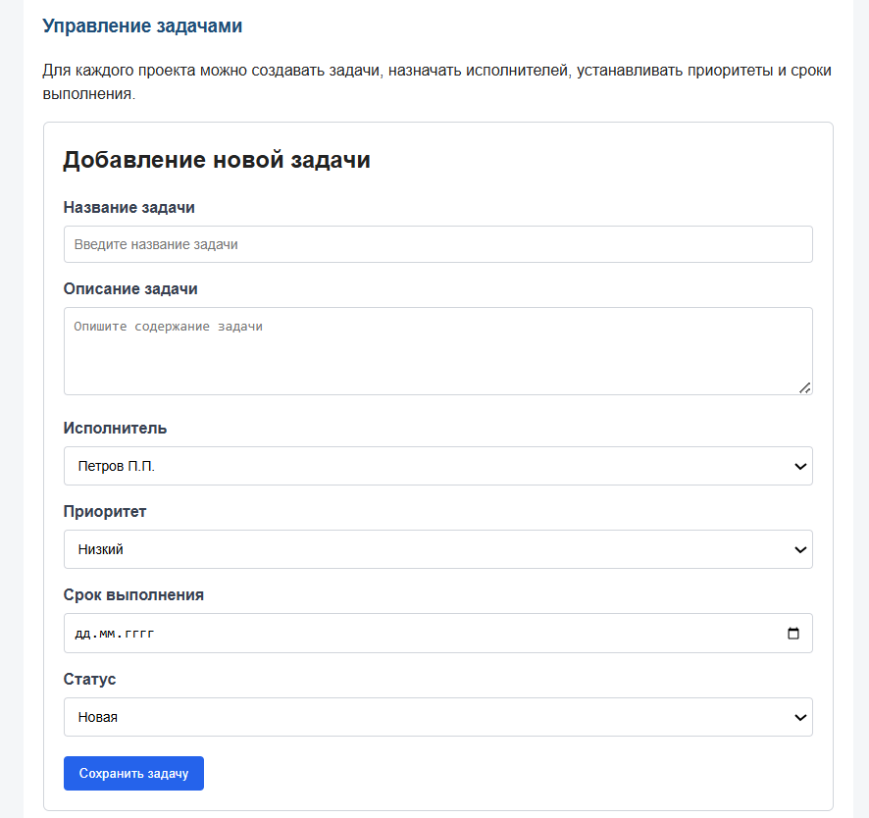
Рисунок 1 − Форма создания задачи

2.13. Таблицы как средство представления данных
Таблицы используются для представления структурированных данных. В системе управления проектами много информации хранится в табличной форме:
- список проектов;
- список задач;
- список пользователей;
- список статусов;
- отчёт по исполнению.
Базовые элементы таблицы:
- table ‒ таблица;
- tr ‒ строка;
- th ‒ заголовочная ячейка;
- td ‒ обычная ячейка.
Практическое задание 13: таблица списка проектов.
Рассмотрим пример, который показывает:
- как таблица структурирует данные;
- как CSS делает её удобочитаемой;
- как заголовки столбцов отражают модель данных.
Вставьте в файле projects.html в конце списка проектов код таблицы:
<div class="project-card">
<table class="projects-table">
<tr>
<th>Название проекта</th>
<th>Контрагент</th>
<th>Статус</th>
<th>Срок завершения</th>
</tr>
<tr>
<td>CRM-система</td>
<td>ООО «Ромашка»</td>
<td>Активен</td>
<td>30.11.2027</td>
</tr>
<tr>
<td>Мобильное приложение</td>
<td>ИП Иванов</td>
<td>В работе</td>
<td>10.08.2027</td>
</tr>
</table>
</div>
В файл style1.css:
.projects-table {width: 100%;
border-collapse: collapse;
background-color: #ffffff;
margin-top: 20px;}
.projects-table th,
.projects-table td {border: 1px solid #d1d5db;
padding: 12px;
text-align: left;}
.projects-table th {background-color: #e5e7eb;
color: #111827;}
.projects-table tr:nth-child(even) {background-color: #f9fafb;}
Самостоятельная работа 4. Создание списка задач проекта
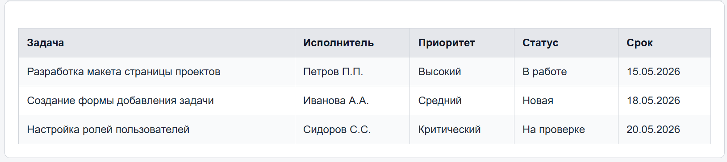
Произвести в файле pr-crm.html создание таблицы задач (рисунок 2):
Рисунок 2 − Создание области Таблица задач по проекту

2.12. Логика использования форм, таблиц и списков
Логика использования форм, таблиц и списков заключается в том, что:
- форма используется для ввода данных;
- таблица ‒ для структурированного отображения множества однотипных записей;
- список ‒ для отображения перечня шагов, функций, условий или подзадач.
В разрабатываемой системе управления проектами это можно представить в виде интерфейсных элементов и их назначения (таблица 1 ).
Таблица 1 − Интерфейсные элементы (формы, таблицы и списки) и их назначение в системе управления проектами
Интерфейсный элемент | Назначение
форма создания проекта | ввод нового проекта
форма создания задачи | ввод новой задачи
таблица проектов | просмотр всех проектов
таблица задач | просмотр задач проекта
маркированный список | перечень функций, ролей, этапов
нумерованный список | порядок выполнения действий
Таким образом, когда пользователь вводит данные ‒ используется форма; когда нужно показать много записей с одинаковой структурой ‒ используется таблица; когда нужно показать перечень ‒ используется список.

